5. Коммуникативные игры

Цель: формирование двигательных умений и навыков
Задачи:
- учить детей ориентироваться в пространстве;
- учить различать характер музыки;
- учить действовать сообща;
- развивать память и внимание;
- выполнять действия в соответствии с музыкой.

«Приглашение»
Ход игры: назначается ведущий, который выбирает себе пару в процессе игры. Он встает в середину круга с цветком в руке, идет по кругу перед детьми, проговаривая вместе со всеми слова. Дети, которые стоят в кругу, проговаривают слова и хлопают поочередно: хлопок, хлопок правыми, затем левыми руками с соседним ребенком. Тот, около кого после слов останавливается ведущий, берет цветок, встает в пару с ведущим. Цветок передает соседнему ребенку, он становится ведущим. Игра повторяется. Кто уже выбрал пару, встают за кругом и тоже проговаривают слова со всеми.
В честь дня города- героя
Пригласили нас на бал.
В Шереметьевском дворце
Будем танцевать все-все!
Будет вальс и будет полька,
Нужно пару выбрать только.
Раз, два, три, смотри, дружок… (дети берутся за руки, качают руками)
Забирай скорей цветок.
Методические рекомендации: Игра проводится перед парным танцем, для выбора пары. Если важно, чтобы в танце стояли пара «мальчик- девочка», то дети встают в два круга (круг мальчиков, круг девочек). Если в паре нет разницы, с кем танцевать, то дети встают в один круг. Если детей много, то можно тоже встать в 2 круга.

"Прогулка с другом"
Ход игры: в начале игры назначается ведущий (один или два). Ведущий отворачивается. Остальные дети берут карточку достопримечательности города рандомно (у каждой карточки должна быть пара). Дети ходят по залу врассыпную, поют песню и ищут себе пару (участника с такой же карточкой). когда музыка перестает звучать, все должны остановиться и изобразить в паре ту достопримечательность, которая изображена на карточке. Причём дети должны быстро договориться, кто, какой элемент изображает. Например:
- «Заячий мост» - один участник изображает мост, второй зайца;
- «Медный всадник» - один участник изображает лошадь, второй всадника;
- «Зимний дворец» - один участник изображает крышу, второй «холод»;
- «Эрмитаж» - один участник изображает посетителя, который любуется, второй картину;
- «Река Мойка» - один участник изображает руками движение реки, второй моется;
- «Река Фонтанка» - один участник изображает движение реки, второй фонтан;
- «Цирк» - один участник изображает купол, второй жонглёра;
- «Крестовский остров» - один участник изображает крест, второй остров и т.д.

Если детей много, можно сделать по две пары карточек (4 цирка, 4 Эрмитажа и т.д.)
Ведущий должен отгадать достопримечательность одной из пар (если ведущих двое, то второй отгадывает другую достопримечательность). Затем сверяет свой ответ с карточкой пары, меняется местами с одним из участников пары, а тот, с кем поменялись, отдаёт свою карточку и становится ведущим. Карточки перемешиваются и раздаются, игра проводится повторяется с новыми ведущими.
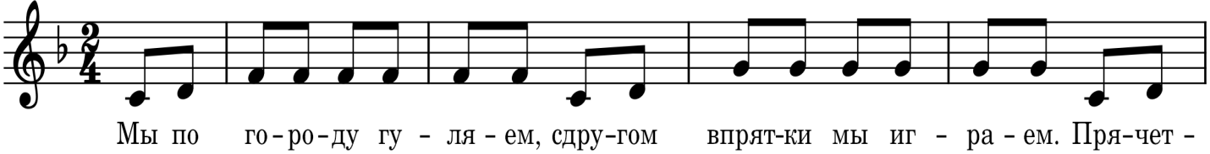
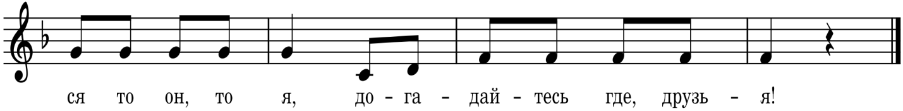
Методические рекомендации: песню необходимо разучить заранее. Прежде, чем начать играть, детей целесообразно познакомить с достопримечательностями.

«Мосты Петербурга»
Вариант игры 1.
Ход игры: дети делятся на две группы (6 человек - «строители», остальные - «кораблики»). На полу разложены обручи. У детей- «корабликов» в руках бумажные кораблики. Под музыку все дети двигаются и выполняют движения в соответствии с характером музыки (марш, бег, подскоки, прыжки). После остановки музыки педагог читает текст речитатива:

Чтобы речку перейти,
Нужен мост нам на пути.
Ты скорей свой мост найди
И под ним ты проплыви.

«Строители» строят мост – встают парами, подняв обруч. «Кораблики» проплывают под мостом своего цвета.

Вариант игры 2.
Ход игры: дети делятся на две группы (6 человек - «строители», остальные - «пешеходы»).
На полу разложены обручи. Под музыку все дети двигаются и выполняют движения в соответствии с характером музыки (марш, бег, подскоки, прыжки). После остановки музыки педагог читает текст речитатива:

Чтобы речку перейти,
Нужен мост нам на пути.
Ты скорее мост найди,
Речку Мойку перейди.

«Строители» строят мост – встают парами, выкладывают обручи друг за другом на полу. «Пешеходы» проходят по мосту.

Вариант игры 3.
Ход игры: на полу разложены обручи. Под музыку все дети двигаются и выполняют движения в соответствии с характером музыки (марш, бег, подскоки, прыжки). После остановки музыки педагог читает текст речитатива. Игроки строят мост – встают парами, обручи вверх. Затем выкладывают обручи в одну линию на полу и проходят по «мосту» друг за другом.

Вариант игры 4.

Ход игры: на полу разложены обручи трех цветов (синий, зеленый и красный). Под музыку все дети двигаются и выполняют движения в соответствии с характером музыки (марш, бег, подскоки, прыжки). После остановки музыки педагог показывает картинку одного из трех мостов: Синего, Красного или Зеленого. Игроки строят мост – выбирают обруч нужного цвета и встают парами, изображая мост.

Методические рекомендации: игроки заучивают речитатив и произносят его текст самостоятельно. (как вариант- текст речитатива произносит один из игроков.

Атрибуты: 3 обруча, бумажные кораблики трех цветов (красный, синий, зеленый).

«Музыкальная прогулка»
Ход игры: располагаются по кругу.
Ведущий (ребенок или педагог) произносит текст:
Мы по Невскому идем,
На парад здесь попадём.
Ну-ка стройся, раз-два-три!
В ритме марша ты пройди. услышав марш, дети маршируют

Ведущий:
Вот музей крупнейший наш,
Всем известный Эрмитаж.
А когда-то в старину
Здесь танцевали на балу! услышав вальс, дети танцуют в парах или по одному.

Ведущий:
Летний сад гостей встречает,
На прогулку приглашает,
Сколько статуй здесь, смотри!
И одну изобрази! услышав менуэт, дети танцуют

Методические рекомендации: можно разделить детей на 2 группы: одна группа- статуи, вторая - люди, гуляющие по парку. Игру следует проводить, когда дети знакомы с движениями марша, вальса, менуэта. в игре используется «Весенний марш», музыка И. Дунаевского (из к\ф «Весна»), «Менуэт», музыка Л.Боккерини, Вальс», музыка М.Свиридов.

«Медный всадник»
Ход игры: дети располагаются по кругу, в середине- ребенок, исполняющий роль Петра 1. Дети двигаются по кругу, произнося текст:

Медный всадник просыпается.
Конь его бежит, старается.
Вдоль Невы на заре
Скачет Петр на коне.
Петр 1:
Как живет мой Петербург?
Что построили там, тут?
От меня не убегайте!
На вопрос мой отвечайте!

По окончании слов, ребенок, исполняющий роль Петра 1, ловит детей. Пойманный ребенок отвечает на вопрос Петра («Как называется улица, на которой ты живешь?», «Кто основал Петербург?», «Что такое детский сад?», «Какие реки/мосты/дворцы Петербурга ты знаешь?» и т.д.). Игра повторяется. После того, как 3-4 ребенка ответили на вопрос, педагог произносит: «Петр, спи! Стоп! Замри!». Ребенок, исполняющий роль Петра I, останавливается, принимает позу, изображая «Медный всадник». Все дети ходят вокруг него, изображают туристов: останавливаются, рассматривают, «фотографируют памятник».
Методические рекомендации: дети должны уметь грамотно составить вопрос. Задавая вопрос, возможно использовать несложную мелодию.

